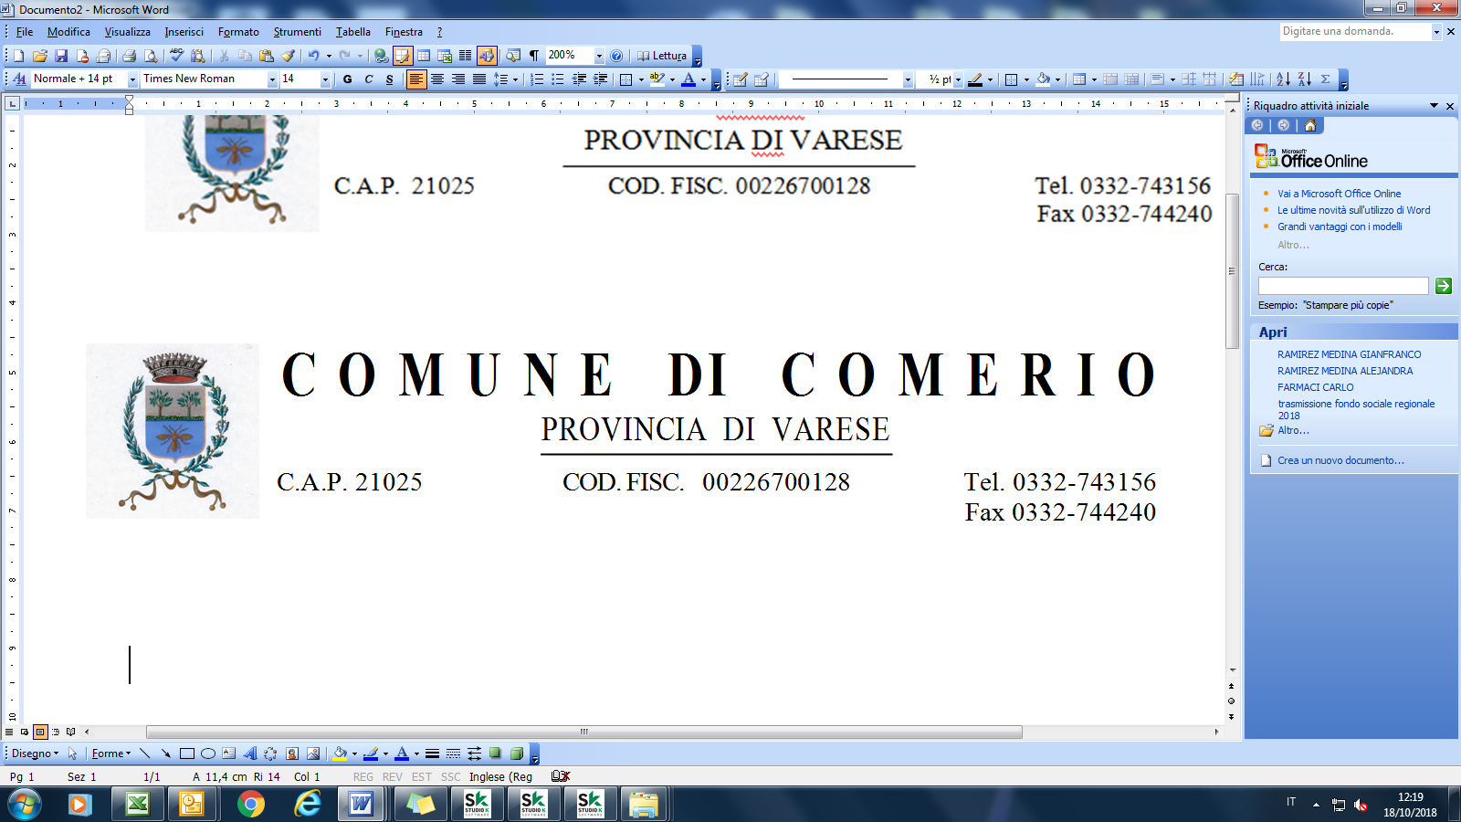

***Ai Gentili Genitori degli Alunni***

***Scuola Primaria Pascoli***

***Secondaria Fermi di Comerio***

Oggetto: **MODALITA’ DI ISCRIZIONE e di RICHIESTA RIDUZIONI PER L’ACQUISTO DEI BUONI MENSA ANNO SCOLASTICO 2025/2026 – Scuola Pascoli e Scuola Fermi di Comerio.**

Gentili Utenti,

dal 01/07/2025 al 07/09/2025, sono aperte le iscrizioni ON LINE alla Mensa Scolastica attraverso il link <https://www3.eticasoluzioni.com/comerioportalegen>.

I cittadini residenti potranno usufruire di una riduzione sul costo del BUONO PASTO, facendone richiesta entro l’inizio del nuovo anno scolastico all’Ufficio Servizi alla Persona del Comune di Comerio.

**Per l’A.S. 2025/2026 il costo del Buon Pasto è confermato a € 5,20.**

I requisiti per accedere alle agevolazioni sul prezzo pieno del Buono sono i seguenti:

* 1. Entrambi i genitori sono lavoratori e usufruiscono della mensa come misura di conciliazione famiglia-lavoro;
  2. Presentazione di ISEE in corso di validità (anno 2025) + documento di identità del genitore richiedente.

Di seguito la tabella relativa all’ammontare della riduzione sulla base dell’ISEE:

|  |  |
| --- | --- |
| BUONI PASTO  Prezzo pieno € 5,20 | RIDUZIONE APPLICABILE |
| *FASCE ISEE* | *Percentuale a carico dell’Utente* |
| Da € 0,00 a € 5.000,00 | 20 % |
| da € 5.000,01 a € 7.000,00 | 40 % |
| da € 7.000,01 a € 9.000,00 | 70 % |
| Oltre € 9.000,01 | 100% |

**Tale riduzione verrà applicata per l’erogazione dei buoni pasto, limitatamente ai giorni nei quali è previsto il rientro per le attività scolastiche curriculari (c.d. pomeriggi obbligatori).**

Le richieste possono essere:

* inviate al Comune via mail al seguente indirizzo: [servizisociali@comune.comerio.va.it](mailto:servizisociali@comune.comerio.va.it),
* oppure consegnate c/o Uff. Servizi alla Persona del Comune (dalle h. 9.00 alle h. 13.00 dal lun. al ven. + mart. e giov. dalle h. 14.00 alle 17.00).

Si ricorda che per continuare ad usufruire delle riduzioni anche nel 2026, occorrerà presentare il nuovo ISEE a gennaio 2026; si consiglia, pertanto, di attivarsi in tempo utile per il rinnovo tramite CAAF.

Una volta pervenuta ed accolta la richiesta di Riduzione corredata dei documenti richiesti, l’Ufficio Servizi alla Persona provvederà a comunicare all’Azienda Fornitrice Ristoflunch la fascia di RIDUZIONE di appartenenza, in modo che l’utente possa godere della riduzione automaticamente all’atto dell’acquisto dei buoni ON LINE.

Per qualsiasi informazione e/o necessità si prega di contattare l’Ufficio Servizi alla Persona del Comune di Comerio al numero 0332.743156 INTERNO 6 oppure via email all’indirizzo: [servizisociali@comune.comerio.va.it](mailto:servizisociali@comune.comerio.va.it).

Buon inizio di Anno Scolastico a Tutte le famiglie!

Il Vicesindaco e Assessore ai Servizi Sociali

Veronica Orlandi



**Al Comune di Comerio**

**Via Stazione, 8**

**21025 COMERIO (VA)**

**servizisociali@comune.comerio.va.it**

**Oggetto: RICHIESTA RIDUZIONE BUONI PASTO RISTORAZIONE SCOLASTICA 2025/2026**

Il/la sottoscritto/a _______________________________________________________________

nato/a il ______________________ a _______________________________________________

residente a COMERIO, Via_____________________________________________ CF_____________________________________________________________________________

Cell._______________________________ e-mail_______________________________________

GENITORE di ___________________________________________________________________

che frequenta la classe ______________

□ presso la Scuola Primaria G. Pascoli di Comerio

□ presso la Scuola Secondaria di 1°grado E. Fermi di Comerio

**CHIEDE**

la riduzione del costo dei buoni pasto in base al regolamento comunale ISEE vigente.

**DICHIARA INOLTRE**

* Entrambi i genitori sono lavoratori e usufruiscono della mensa come misura di conciliazione famiglia/lavoro -> -SI □ -NO □
* di essere consapevole delle responsabilità penali previste in caso di falsità in atti e di dichiarazioni mendaci (artt. 75 e 76 d.p.r. 445/2000);
* di essere consapevole che in caso di dichiarazioni non veritiere i richiedenti decadono dai benefici conseguiti al provvedimento eventualmente emanato sulla base della presente dichiarazione (art. 75 dpr. 445/2000);
* di autorizzare il trattamento dei propri dati personali ai sensi della normativa vigente;
* di essere informato che la tariffa dei servizi può variare annualmente in base alla deliberazione comunale di approvazione del bilancio;
* di allegare copia ISEE in corso di validità e fotocopia del proprio documento di identità.

Comerio, il___________________________ Firma